BÀI TUYÊN TRUYỀN CHƯƠNG TRÌNH “TÔI YÊU VIỆT NAM”
Chủ đề: “Bé với Ngày hội An toàn giao thông”
Năm học 2025 – 2026

Thực hiện kế hoạch số 229/KH-TrMN ngày 11/9/2025 về thực hiện nhiệm vụ năm học 2025 – 2026; kế hoạch số 69/KH-TrMN ngày 06/4/2026 của bộ phận chuyên môn Trường Mầm non Thúy Sơn;
Hiện nay An toàn giao thông là vấn đề vô cùng quan trọng đối với toàn xã hội, đặc biệt là đối với trẻ em – những chủ nhân tương lai của đất nước. Ở lứa tuổi mầm non, việc hình thành những thói quen, kỹ năng cơ bản khi tham gia giao thông sẽ góp phần xây dựng ý thức chấp hành luật giao thông ngay từ những năm đầu đời.
Với vai trò là một cơ sở giáo dục, nhà trường luôn xác định công tác giáo dục an toàn giao thông cho trẻ là nhiệm vụ thiết thực và cần được thực hiện thường xuyên, liên tục. Chính vì vậy, “Ngày hội An toàn giao thông” được tổ chức nhằm tạo sân chơi bổ ích, giúp trẻ được trải nghiệm, học mà chơi – chơi mà học.
Với khẩu hiệu "An toàn giao thông là hạnh phúc của mọi nhà" – câu khẩu hiệu ấy không chỉ dành cho người lớn mà cần được thắp sáng trong tâm hồn trẻ thơ ngay từ những bước đi đầu đời. Với mong muốn xây dựng một môi trường giáo dục an toàn, thân thiện, hạnh phúc và trang bị cho các con những kiến thức cơ bản nhất khi tham gia giao thông, ngày 15/04/2026 Trường Mầm non Thuý Sơn đã long trọng tổ chức chương trình “Bé với ngày hội An toàn giao thông”.
Chương trình giúp trẻ nhận biết các phương tiện giao thông và một số biển báo cơ bản (đèn tín hiệu, đường dành cho người đi bộ), hình thành thói quen tốt: Đội mũ bảo hiểm khi ngồi trên xe máy, đi bộ trên vỉa hè, nắm tay người lớn khi qua đường, phát triển kỹ năng vận động: Thông qua các hoạt động trải nghiệm tìm hiểu kiến thức về giao thông, đạp xe cổ động, thực hành đi đúng làn đường.
Đến với chương trình các bé còn được hòa mình vào không gian giao thông thu nhỏ với nhiều hoạt động đặc sắc như:
Sân khấu hóa giao thông: Những tiểu phẩm vui nhộn giúp bé hiểu về luật lệ an toàn khi tham gia giao thông.
Trải nghiệm thực tế: Bé tập làm chú cảnh sát giao thông nhí điều khiển xe qua ngã tư, thực hành đi bộ qua vạch kẻ đường, đạp xe dưới sự điều khiển của chú cảnh sát giao thông.
Đạp xe cổ động: Nơi các con thể hiện sự khéo léo và tuân thủ quy định an toàn khi đi trên đường.
Góc sáng tạo: Bé được trải nghiệm làm tranh, biển báo về an toàn giao thông. Những sản phẩm sáng tạo của trẻ được trưng bày tại khu vực tổ chức ngày hội, góp phần tạo nên không gian sinh động, hấp dẫn.
Chương trình "Bé với An toàn giao thông" tại Trường Mầm non Thuý Sơn không chỉ là một sự kiện, mà là khởi đầu cho hành trình xây dựng văn hóa giao thông văn minh cho thế hệ tương lai. Chương trình đã diễn ra thành công tốt đẹp, mang lại nhiều trải nghiệm bổ ích và ý nghĩa cho trẻ. Qua đó, góp phần hình thành cho trẻ ý thức chấp hành luật giao thông ngay từ nhỏ, xây dựng nếp sống văn minh và an toàn.
Nhà trường mong muốn tiếp tục nhận được sự quan tâm, phối hợp của quý phụ huynh để cùng chung tay giáo dục trẻ, xây dựng môi trường giao thông an toàn, thân thiện và văn minh.
MỘT SỐ HÌNH ẢNH MINH HOẠ

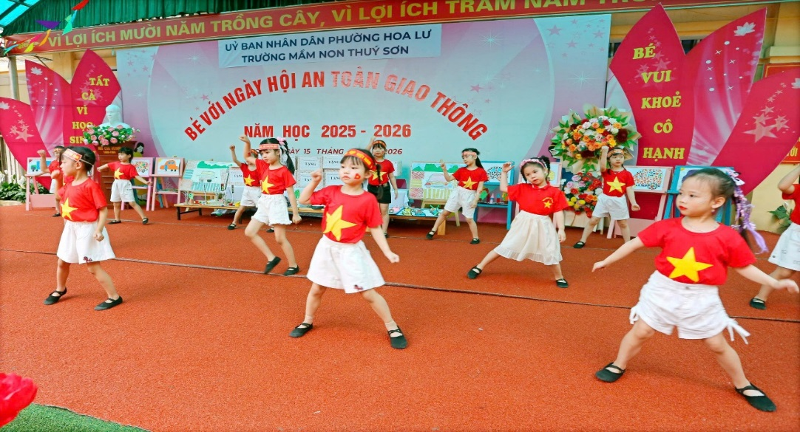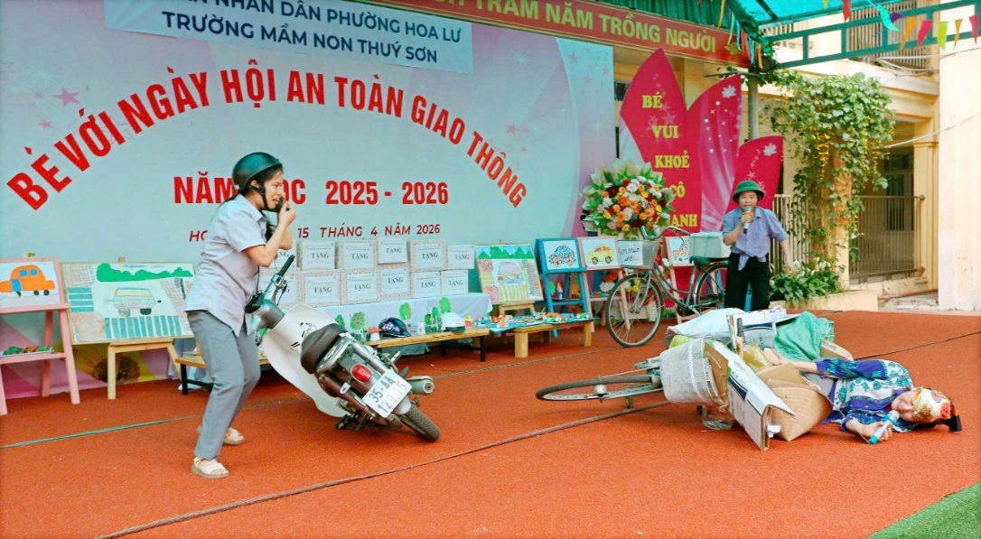
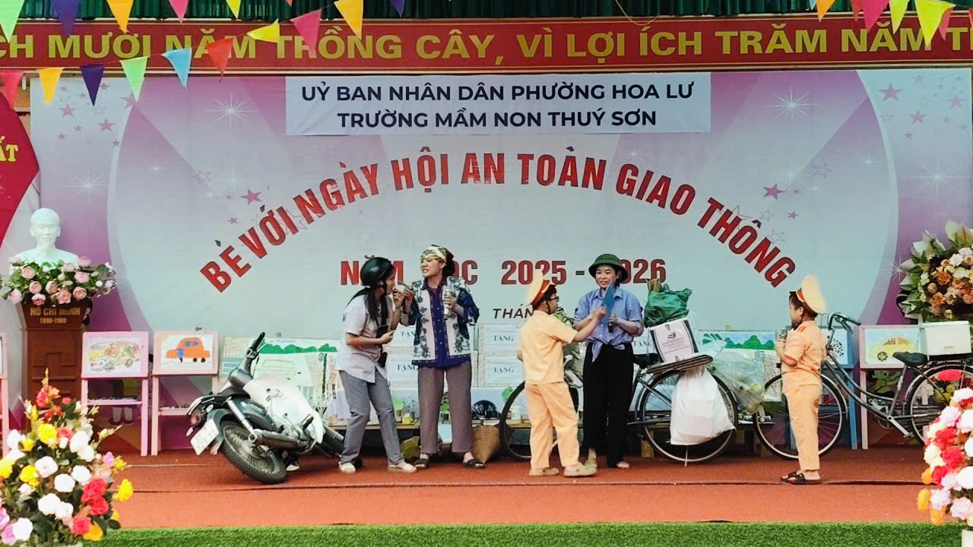
Các tiết mục văn nghệ, hài kịch
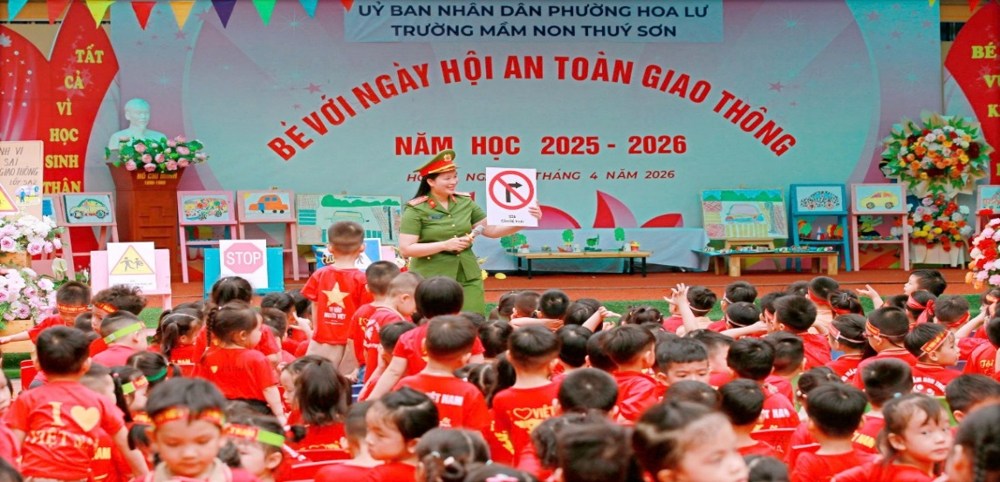
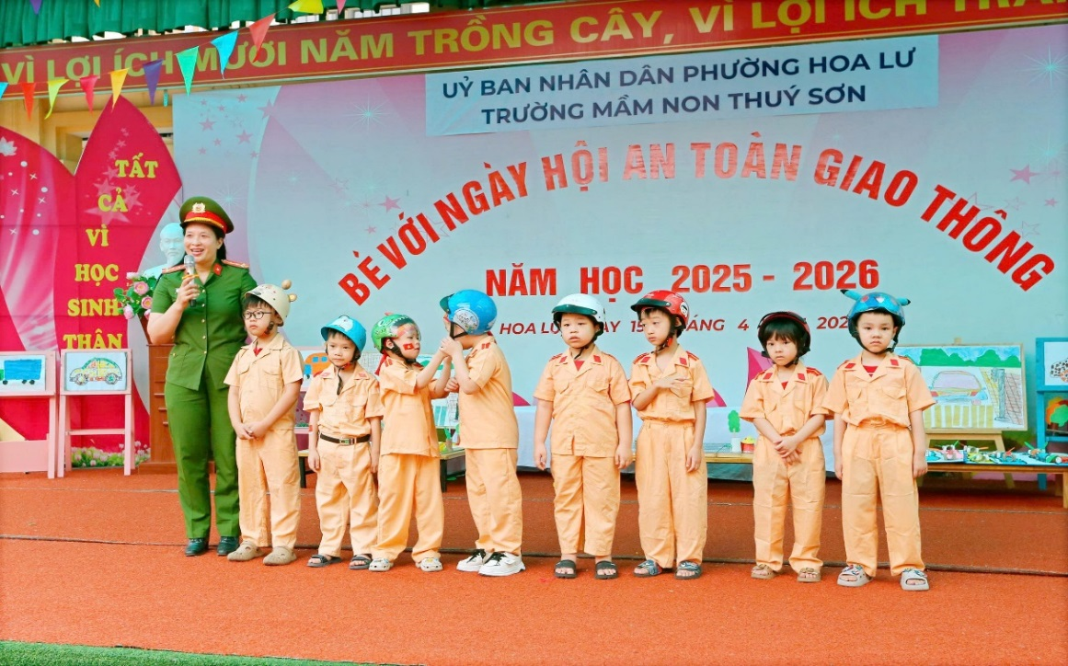
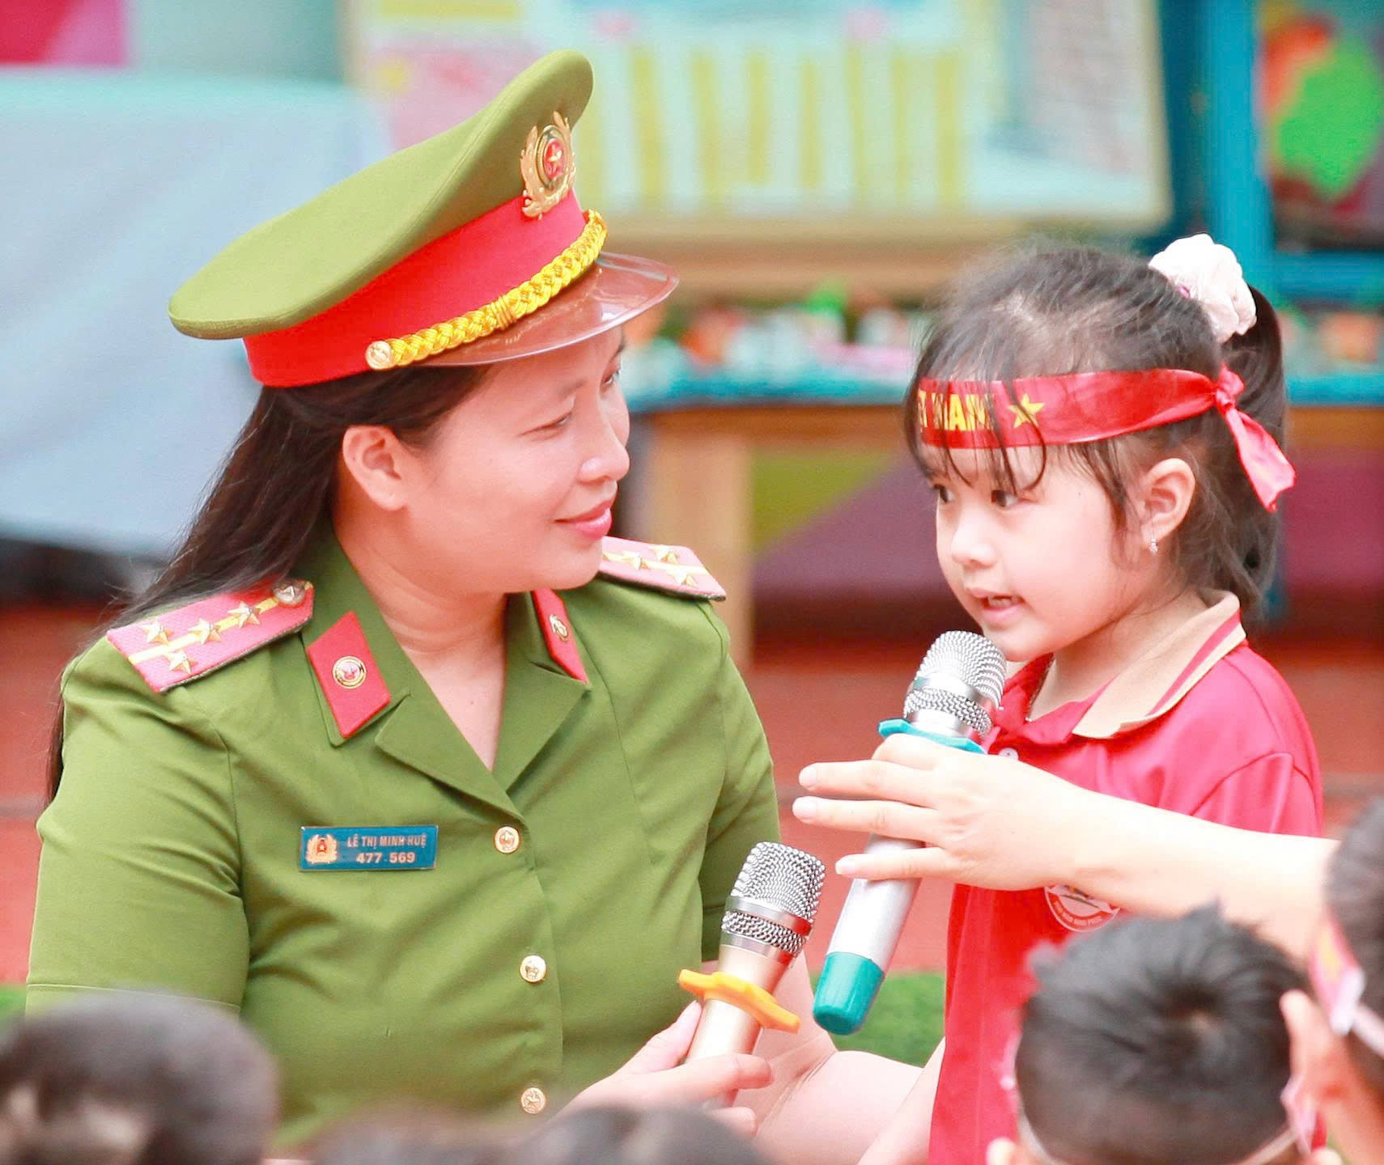
Đ/c: Nguyễn Thị Minh Huệ - Cán bộ công an phường Hoa Lư, tuyên truyền về các biển báo giao thông và cách đội mũ bảo hiểm cho trẻ

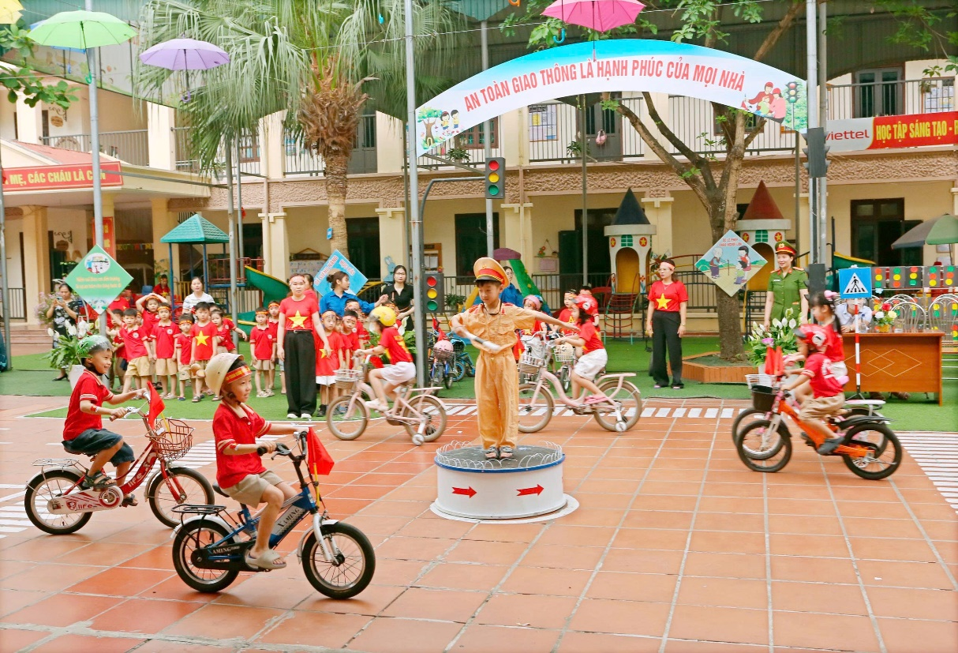
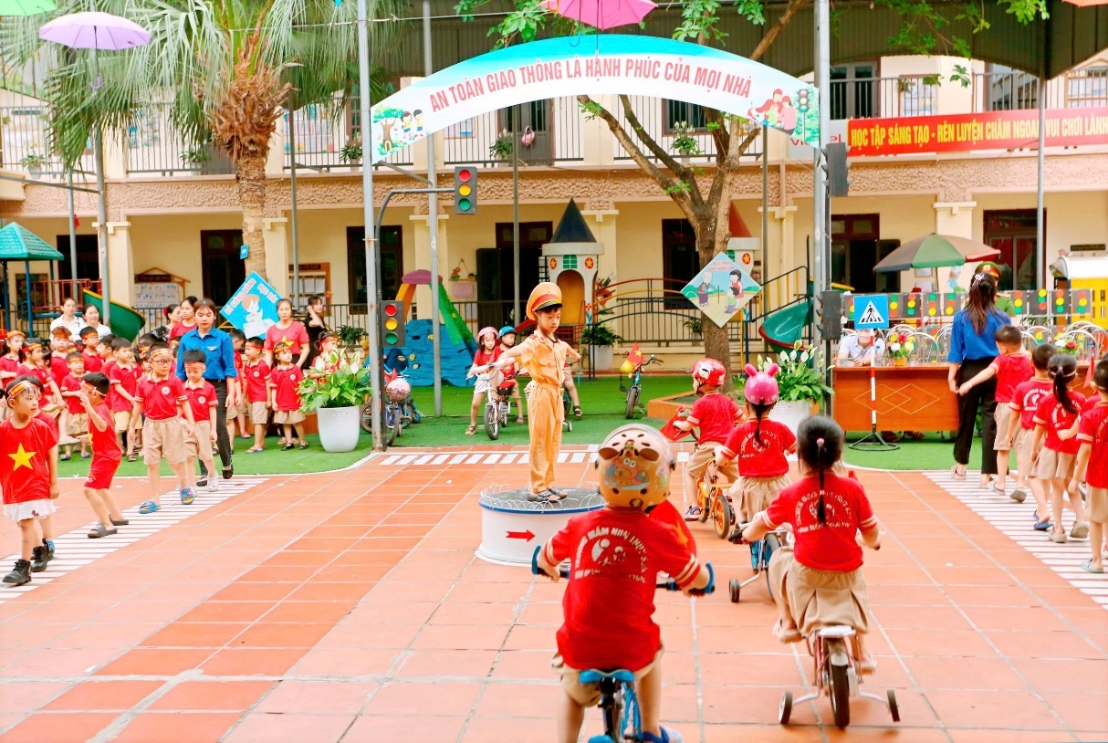Hình ảnh: Trẻ tham gia thực hành đi qua ngã tư đường phố tại sân trường
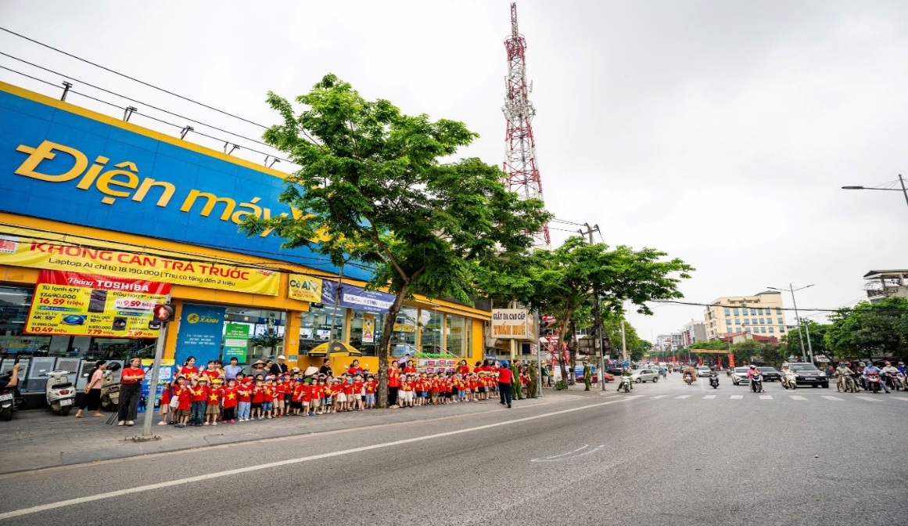
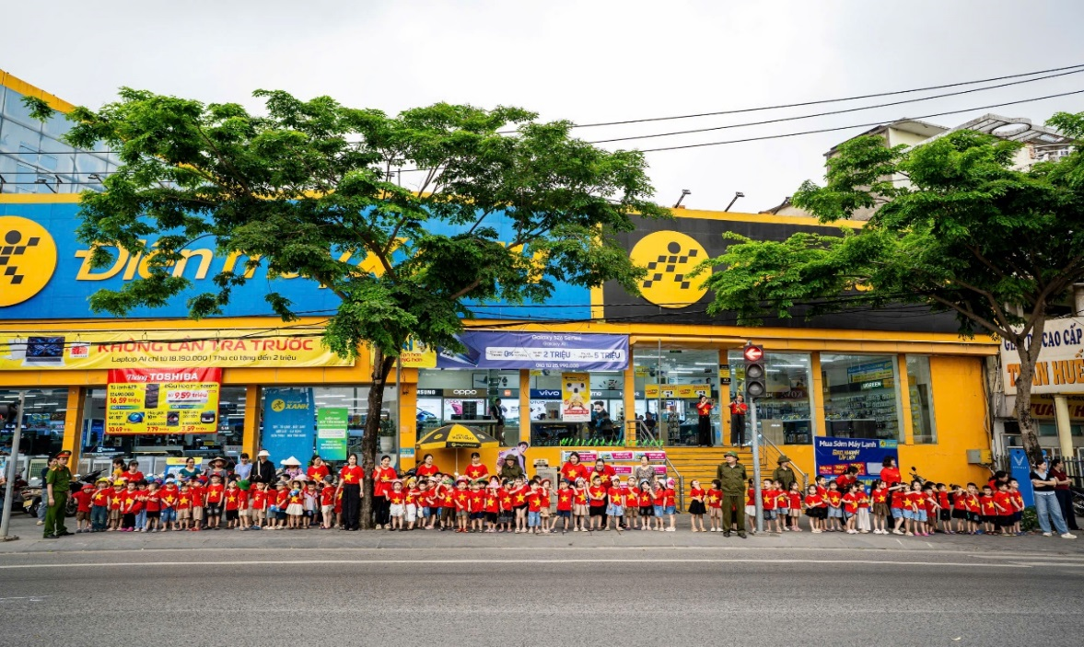
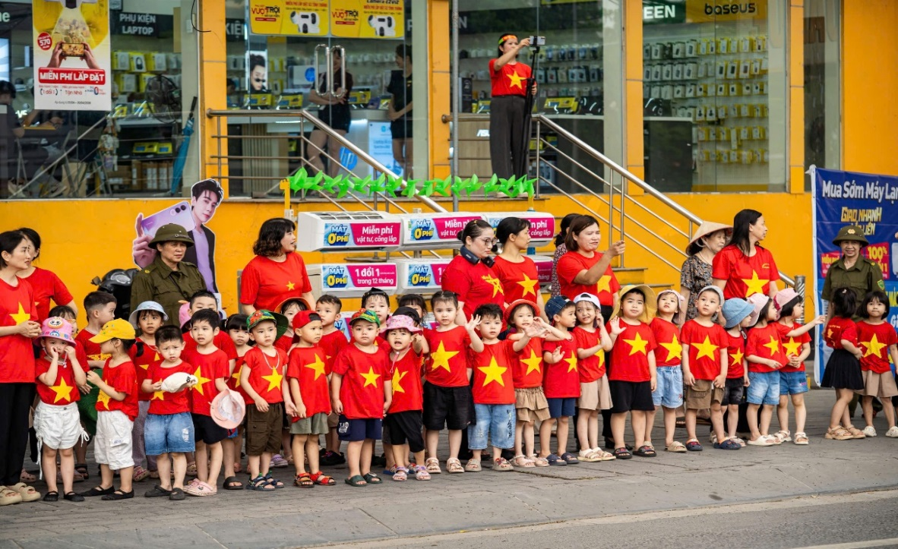
Hình ảnh: Trẻ quan sát ngã tư đường phố
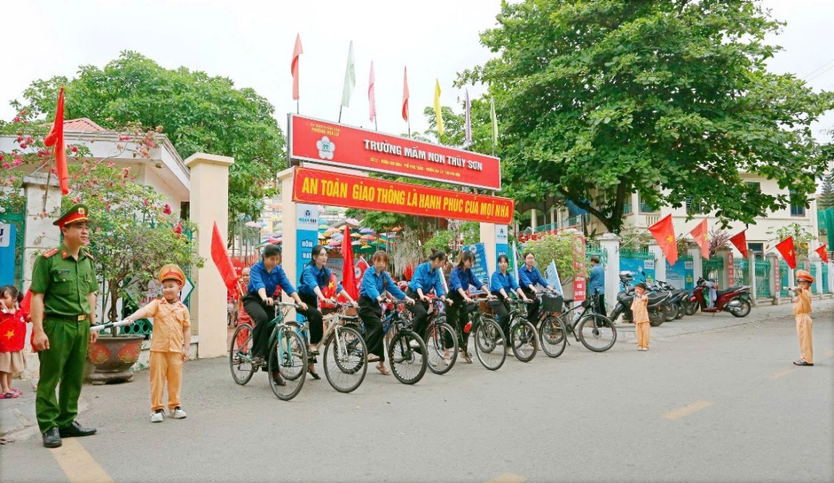
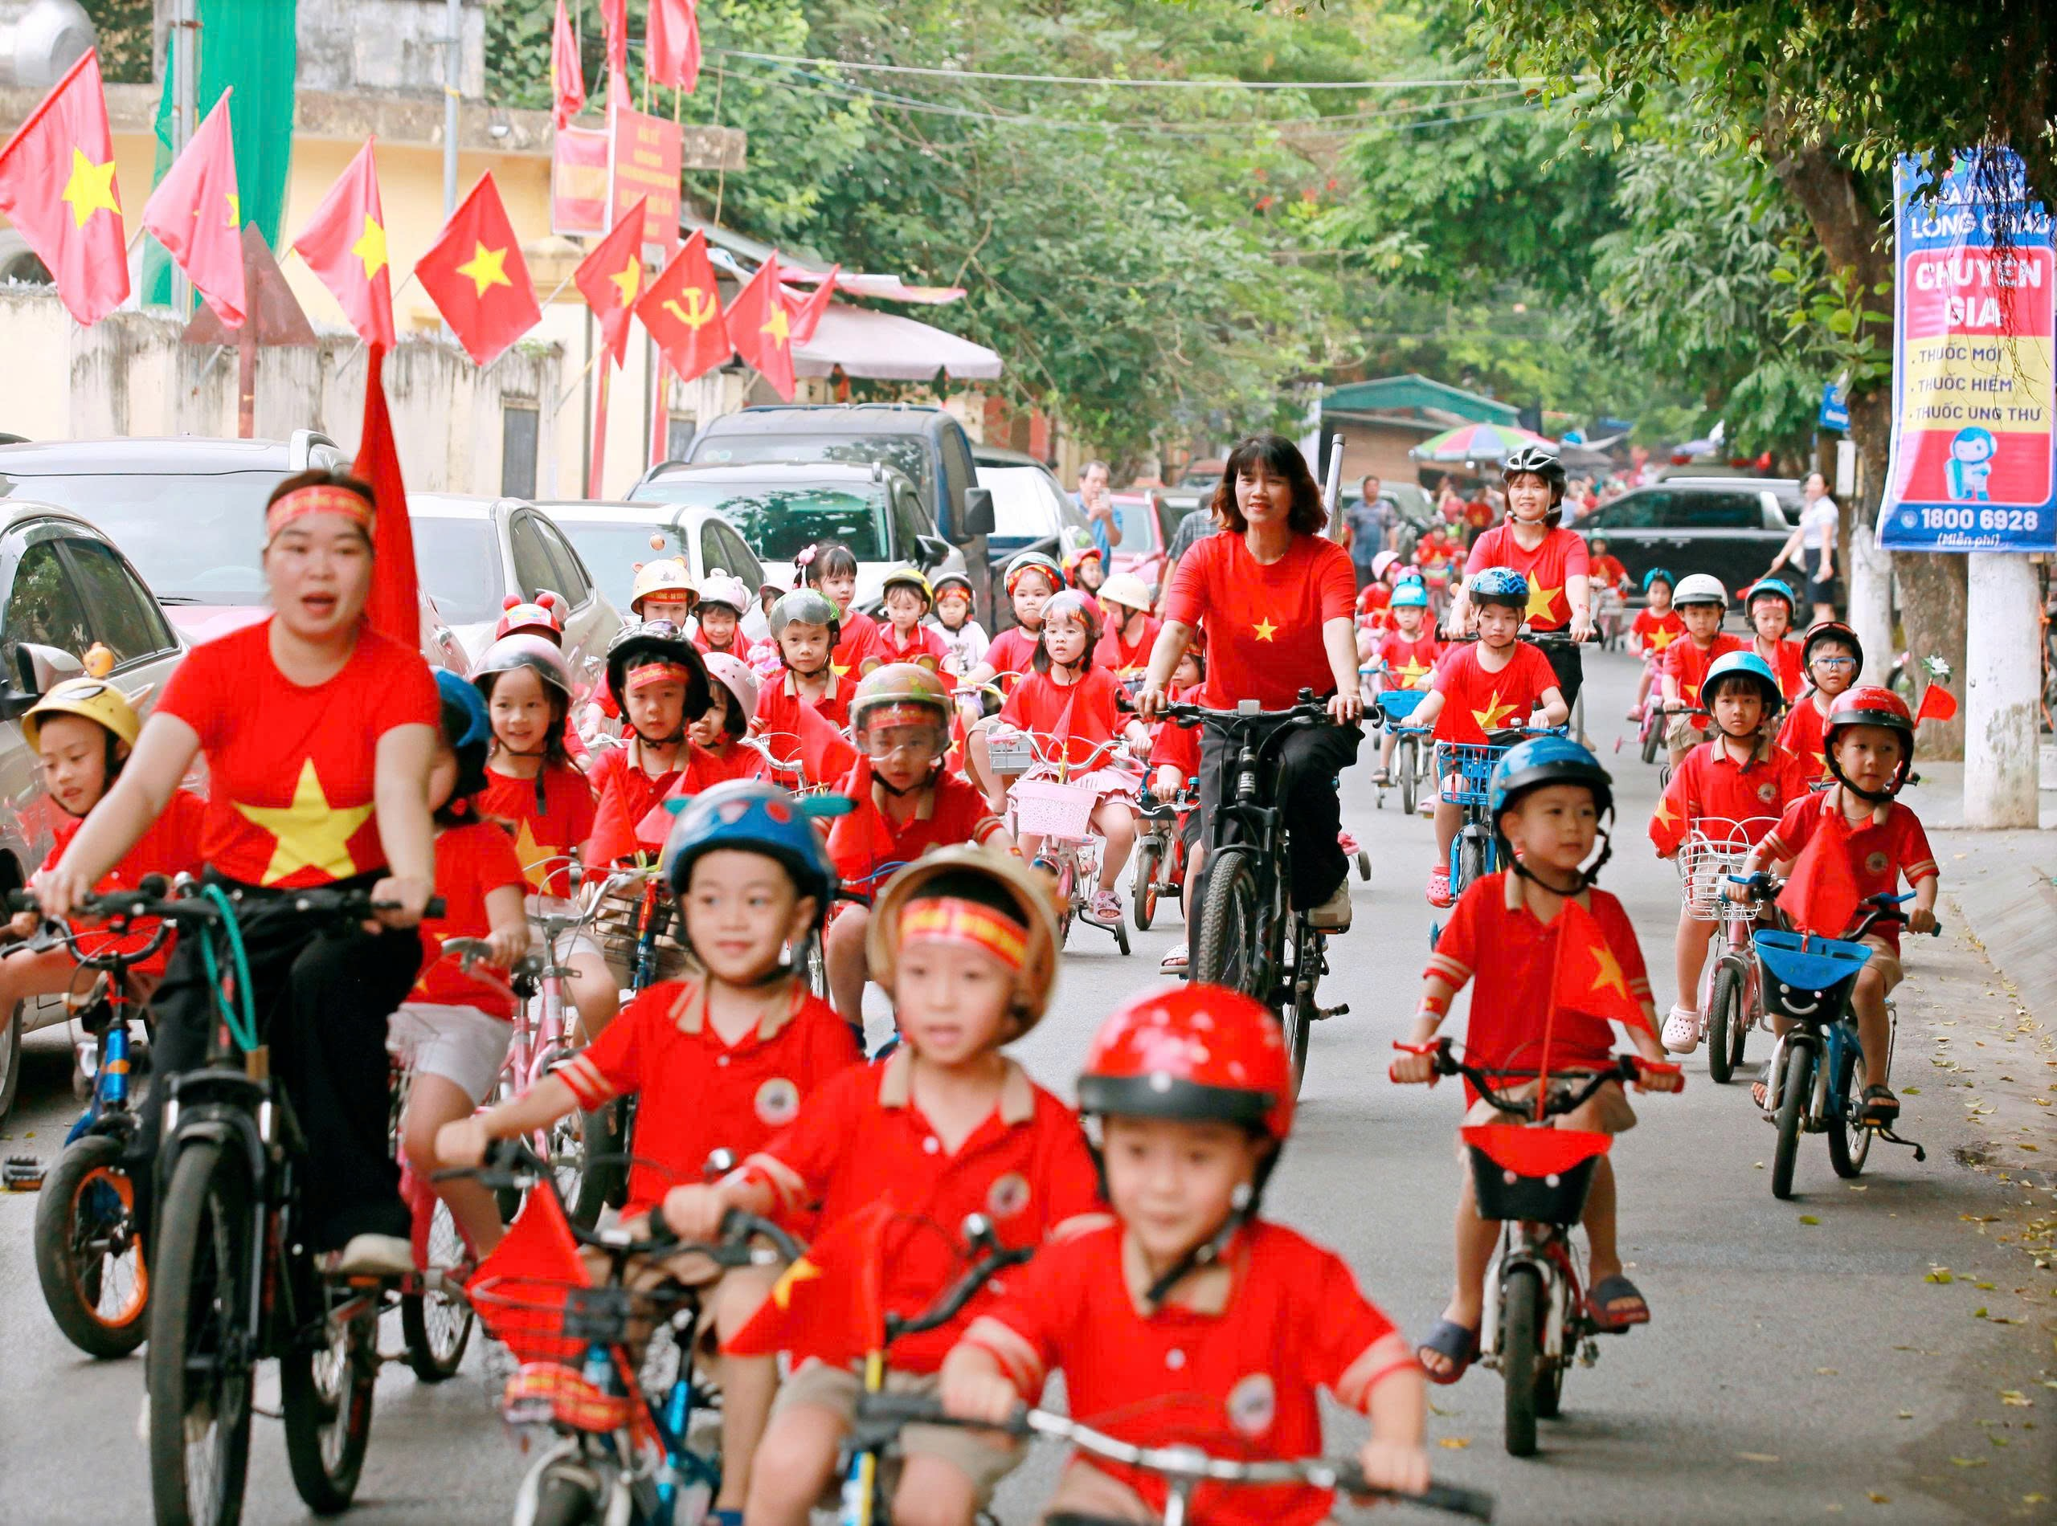

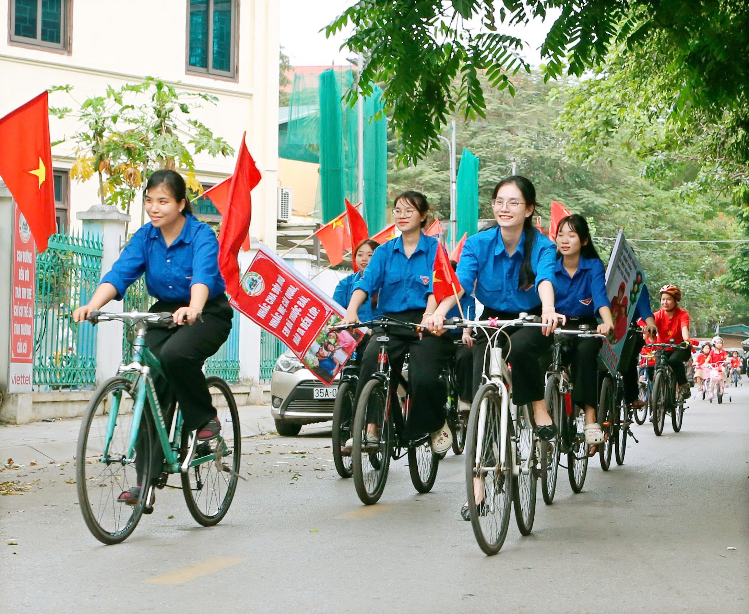
Hình ảnh: Cô và trẻ tham gia đạp xe cổ động
“Hãy cùng chúng tôi bảo vệ nụ cười và sự an toàn của các con trên mọi nẻo đường”
Trần Thị Thuý

